Требования к оформлению
- Объем статьи – до 5 полных страниц формата А4;
УДК ....
(пустая строка)

И.И. Иванов, д.т.н., профессор,

С.С. Сидоров, аспирант
(пустая строка)
Страна, город, организация
(пустая строка)

НАЗВАНИЕ
(пустая строка)

Аннотация
(пустая строка)
Текст статьи. Текст статьи. Текст статьи. Текст статьи. Текст статьи.
(пустая строка)
Список литературы (по ГОСТ 7.1-2003)
Фамилии и инициалы авторов,
название статьи и аннотация
ОБЯЗАТЕЛЬНО
дублируются на английском языке
- Текст должен быть набран в редакторе MS Word 97 и выше.
- Формулы должны быть выполнены с помощью редактора Equation Editor 3.0 со следующими параметрами:
Размеры шрифта:
- Обычный – 16 пт.
  - Крупный индекс – 11 пт.
  - Мелкий индекс – 8 пт.
  - Крупный символ – 24 пт.
  - Мелкий символ – 16 пт.
- Рисунки должны быть включены в текст со следующими параметрами:
- цвет – оттенки серого;
- размещение в тексте абзаца (не поверх текста) по центру.
- Шрифты “ Times New Roman Cyr ” размером:
- УДК – 16пт по левому краю
- фамилия и инициалы авторов, ученая степень, звание – 16пт, по левому краю;
- страна, город и полное название организации – 16пт, по левому краю;
- название статьи – 16пт прописной полужирный, по центру;
- аннотация – 16пт курсивом, по центру;
- основной текст – 16пт, по ширине.
- Список литературы
- Поля: верхнее – 2,8 см, нижнее – 2,4 см,
левое – 2,3 см, правое – 1,7 см,
переплет – 0,1 см.
- Абзационный отступ – 1,25 см.
- Межстрочный интервал – одинарный.
- Колонтитулы и табуляцию не ставить.
Материалы, не соответствующие указанным требованиям, поступившие позднее установленного срока или без оплаты организационного взноса к публикации не принимаются.
Пример оформления статьи
 Адрес оргкомитета:
305047, г. Курск, ул. Еремина, 1а,
кафедра “Автомобили, транспортные системы и процессы”
Отв. секретарь оргкомитета:
Семенихин Борис Анатольевич
 E-mail: borisss@bk.ru
 Телефон: 8-903-633-75-62
Отв. редактор сборника:
Агеев Евгений Викторович
< E-mail: ageev_ev@mail.ru
( Телефон: 8-904-526-55-07

Министерство образования и науки России
Юго-Западный государственный университет (РФ)
Московский государственный
машиностроительный университет (МАМИ) (РФ)

Госуниверситет −УНПК (РФ)
Курская государственная сельскохозяйственная академия им. проф. И.И. Иванова (РФ)

Таразский государственный
университет (Казахстан)
Сумский государственный университет (Украина)

V Международная научно-техническая конференция
«СОВРЕМЕННЫЕ
АВТОМОБИЛЬНЫЕ
МАТЕРИАЛЫ И
ТЕХНОЛОГИИ»
САМИТ-2013
(по заочной форме)
с изданием сборника статей

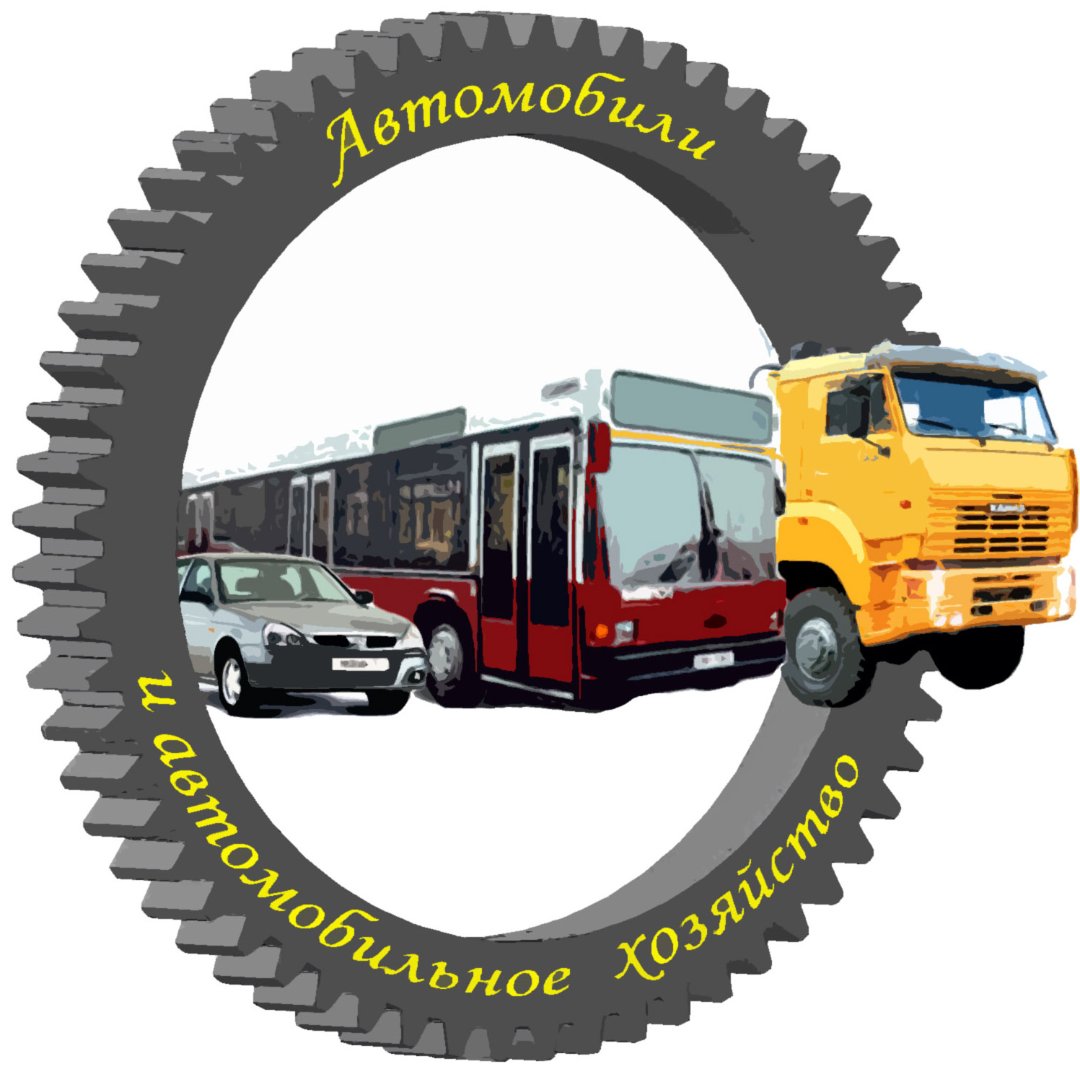
30 ноября 2013 г.
Информационное сообщение
г. Курск
Оргкомитет V Международной
научно-технической конференции
«СОВРЕМЕННЫЕ АВТОМОБИЛЬНЫЕ МАТЕРИАЛЫ И ТЕХНОЛОГИИ»
приглашает Вас принять участие в работе
заочной научно-технической конференции,
которая состоится 30 ноября
2013 года в ЮЗГУ.
Основные направления работы научно-технической конференции:

- Расчет, конструирование и производство автомобилей
- Ремонт, восстановление и упрочнение деталей
- Порошковая металлургия в производстве и ремонте деталей автомобилей
- Электроника и электрооборудование
- Эксплуатационные материалы, автохимия и химические технологии
- Оборудование и технологии производства, обслуживания и ремонта автомобилей
- Автосервис и фирменное обслуживание автомобилей
- Организация автомобильных перевозок и безопасность дорожного движения
- Вопросы экономики и управления
- Транспортная инфраструктура
- Автомобильные дороги, городские улицы и дорожные сооружения
- История автомобильного транспорта
- Вопросы подготовки специалистов для автотранспортного комплекса в условиях уровневой системы образования

Для участия в конференции необходимо до 25 октября прислать по электронной почте borisss@bk.ru: заявку на участие в конференции, статью, копию платежного поручения.

Организационный взнос

Оплата за участие в конференции, включая один экземпляр сборника, составляет 500 рублей (за одну публикацию).
Организационный взнос необходимо перечислить на следующий счет:

Получатель платежа:

УФК по Курской области ЮЗГУ, ГРКЦ ГУ Банк России по Курской области, г. Курск

ИНН 4629029058 КПП 463201001
л/с 20446Х05760
р/с 40501810138072000001
БИК 043807001
ГРКЦ ГУ Банка России по Курской области г. Курск
В платежном поручении в поле «Назначение платежа» писать обязательно:

КБК 00000000000000000180
Целевой взнос на социальную поддержку университета (кафедра АТСиП)

Просим сообщить о данной конференции
всем заинтересованным лицам.
Заранее благодарим за проявленный
интерес!

Заявка на участие

в V Международной научно-технической конференции
(по заочной форме)

«СОВРЕМЕННЫЕ АВТОМОБИЛЬНЫЕ МАТЕРИАЛЫ И ТЕХНОЛОГИИ»
САМИТ −2013

30 ноября 2013 г.
г. Курск

Фамилия
Имя
Отчество
Место работы
Должность
Ученая степень
Ученое звание
Почтовый адрес (для высылки сборника)
Телефон раб.
Телефон дом.
Телефон моб.
E-mail
Название статьи
№ и дата платежного поручения

